工作通知〔2018〕7号

国家技术标准创新基地（重庆）
关于召开2018年标准专利
信用金融培训会的通知

各有关单位：
为发挥标准、专利、信用和金融的融合发展优势，促进企事业单位转型发展，国家技术标准创新基地（重庆）、中国国际贸易促进委员会重庆市委员会、中国国际贸易促进委员会商业行业委员会定于近期联合举办2018年标准专利信用金融培训会。现就有关事宜通知如下：
一、会议时间
2018年9月14日（星期五）9:00-18:00
二、会议地点
重庆金质花苑酒店，地址:江北区五简路9号。
三、参会人员
（一）企业实际负责人和相关高级管理人员；
（二）企业标准化、专利和财务的管理和执行人员；
（三）科研院所和高等院校相关高级管理人员；
（四）科研院所和高等院校标准化、专利和财务工作人员；
（五）各行业学会、协会、商会、产业技术联盟等社会团体正副秘书长以及负责标准化、专利和财务工作人员；
（六）金融机构以及金融服务机构相关高级管理人员。
四、会议培训内容
新标准化的主要核心内容，标准对促进企业业务发展的作用，企业参与国际、国家、行业、团体标准的路径，国际、国家、行业、团体标准研制案例评析 ；专利与标准；信用标准作用；重庆市绿色金融标准建设的主要内容、相关机构参与金融标准化的意义。
五、其他事项

（一）会议免收培训费和食宿费，交通费自理；
（二）为保证教学质量，本次只接受报名的前200人参加培训（以收到报名申请表电子档的时间为准）；
（三）请参训人员在www.cqbzjd.com自行下载附件《会议回执》填写，并请将电子档《会议回执》发至标准基地电子邮箱：479486823@qq.com；
（四）联系方式
标准基地联系人：邓杏娟， 赵明；
标准基地联系电话：023—88215838；
QQ群：国家标准基地会员交流 519782997；
重庆市行业协会群：183165685
重庆金质花苑酒店位置路线咨询电话：023—89185888。
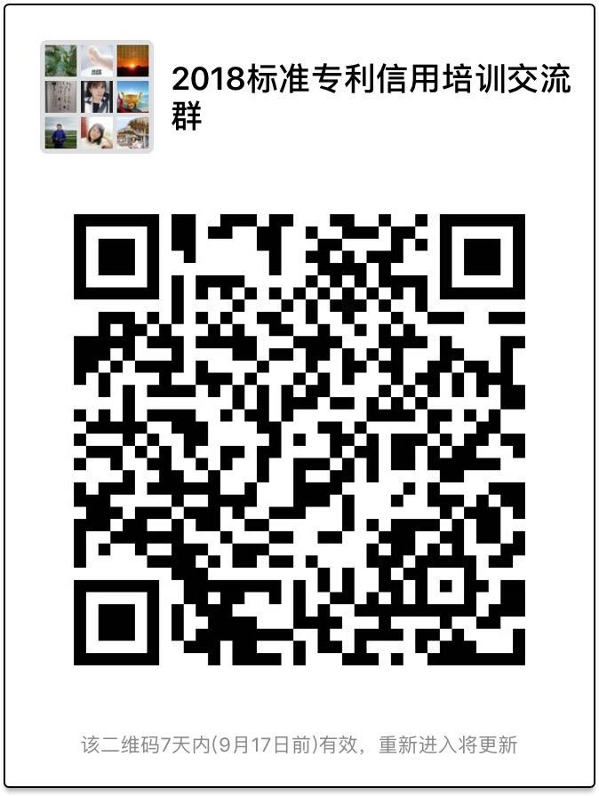

附件：会议回执

国家技术标准创新基地（重庆）
2018年9月6日
附件

会议回执

邮编 | 单 位  全 称 | 单 位  地 址 | 姓名 | 职务 | 性别 | 联系  电话 | QQ  号码 | 微信  号码

国家技术标准创新基地（重庆） 2018年9月6日印发

